1. PROGRAMACIÓN ASOCIACIÓN DE PADRES Y MADRES DE ALUMNOS

El Colegio de Educación Infantil y Primaria "Gabriela Mistral” ubicado en el Proyecto de Actuación Urbanística de Las Tablas en Madrid comenzó su actividad en septiembre de 2005 y, en esa misma fecha, se constituyó esta “Asociación de Madres y Padres de Alumnos”, en adelante AMPA, con el fin de asistir a los padres y madres en todo lo concerniente a la educación de sus hijos/as, colaborar con las actividades educativas del Centro y promover la participación de los padres, madres y/o tutores en la gestión del mismo.
El Centro cedió a la AMPA un local que se está utilizando como secretaría, desde el que se está gestionando todas las actividades propias de una asociación de padres y madres, y como aula de actividades extraescolares, dada la falta de espacios físicos donde llevarlas a cabo.
Tanto en los cursos anteriores como en éste, un gran número de familias han decidido asociarse al AMPA, pero nuestra asignatura pendiente es conseguir un mayor grado de participación de los padres, madres y/o tutores en la gestión de las actividades de la misma, que se va consiguiendo muy poco a poco.
Las actividades que como AMPA queremos desarrollar se enmarcan en la colaboración con las actividades educativas del Centro que promoverán la participación de todos los padres y madres en el propio Centro Escolar.
Las actividades generales de la Asociación son las siguientes:
- Funcionar como lugar de encuentro de los padres y madres para facilitar y apoyar sus relaciones con el centro
- Promover actividades complementarias a las ofrecidas en horario escolar y con claro valor educativo.
- Gestionar los recursos de la asociación.
- Colaborar con la Dirección del Centro y trabajar con ellos en todas las tareas que ayuden a su buen funcionamiento.
- Ofrecer actividades extraescolares en el horario de 16.00 a 18:00h para permitir a las familias la conciliación de la vida laboral y familiar.
En todas las actividades se ha inscrito una buena parte de los alumnos del colegio, siendo el horario más demandado el comprendido entre las 16.00 y las 17.00 horas.
Las actividades extraescolares que se ofrecen en este curso son las siguientes:
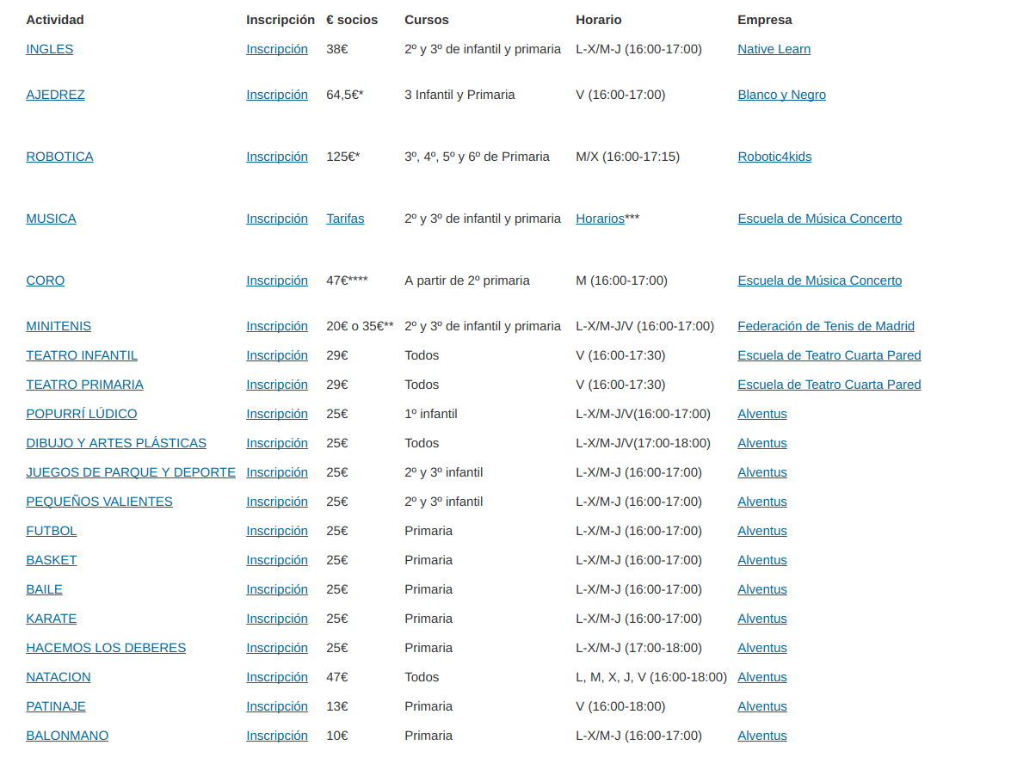
El detalle del contenido y metodología de cada una de las actividades puede verse a continuación:
Talleres de lengua inglesa gestionados por Native Learn en horario de 16 a 17 horas de lunes a jueves.

El dominio del inglés es ya una necesidad en la sociedad y un requisito imprescindible en la mayoría de los puestos de trabajo de hoy y del futuro. Desde el AMPA del CEIP Gabriela Mistral, queremos apoyar el bilingüismo en el colegio y en nuestro compromiso con la enseñanza de inglés de calidad, durante el curso 2016/2017 continuará nuestro acuerdo con la empresa Native Learn para la impartición del inglés extraescolar en nuestras instalaciones y exclusivamente por profesores NATIVOS.
Native Learn es una empresa líder en la enseñanza de inglés de calidad en colegios en Madrid, y emplea únicamente profesores nativos ingleses expertos en la enseñanza del inglés a niños y jóvenes. Además, su especialización nos ha permitido dar un precio muy competitivo en la enseñanza del inglés.
- Metodología de la extraescolar de inglés:
Utilización del método Phonics!, empleado en colegios de Reino Unido para enseñar a leer, pronunciar, oír, escribir los fonemas del inglés
- El número máximo de alumnos por clase será de 11.
- Enfoque en actividades y juegos que hagan amenas las clases y que hagan que los alumnos se involucren
- Énfasis en hablar y entender, no sólo en la gramática. Aprendiendo expresiones, giros y vocabulario utilizado por auténticos nativos ingleses.
- Comunicación constante entre profesores y padres, mediante informes periódicos por correo electrónico con los contenidos tratados, evolución del alumno, consejos y actividades para reforzar el aprendizaje del inglés… así como reuniones presenciales.

Dias/ Aulas | Lunes | Martes | Miercoles | Jueves
Salón de Actos | Tercero infantil A | Cuarto Primaria A y B | Tercero Infantil A | Cuarto Primaria A y B
Sala Ampa | Sexto Primaria | Quinto Primaria A y B | Sexto Primaria | Quinto Primaria A y B
Biblioteca Grande 1 Planta | Tercero Infantil B | Segundo Primaria B | Tercero Infantil B | Segundo Primaria B
Biblioteca Pequeña 1 Planta | Tercero Primaria A y B | Segundo Primaria A | Tercero Primaria A y B | Segundo Primaria A
Aula AL 2 planta | Segundo Infantil A | Primero Primaria A | Segundo Infantil A | Primero Primaria A
Aula PT 2 planta | Segundo Infantil B | Primero Primaria B | Segundo Infantil B | Primero Pri

El precio es de 38€/mes
Taller de teatro los viernes de 16 a 17,30 impartidas por la Escuela de Teatro Cuarta Pared.

Cuarta Pared pretende, a través de su marco formativo y de divulgación, contribuir al desarrollo individual del niño y del adolescente a través del teatro, desgranando toda la riqueza creativa, expresiva, comunicativa y estética, que esta actividad nos ofrece.
Todos somos creativos y expresivos, y como refleja su eslogan: “Crea y cree en ti”.
El precio de la actividad por niño y mes es de 29,00 euros para socios de la AMPA y 39,00 para los no socios.

Salón de Actos | Infantil
Sala de Música 1 Planta | Primaria

Taller de ajedrez los viernes de 16 a 17 impartidas por el Club de Ajedrez Blanco y Negro.

El ajedrez es un juego con el que se mejora la capacidad de concentración, fortalece la memoria, se ejercita la visión espacial y se desarrolla otras muchas capacidades sociales e intelectuales.
El precio de la actividad por niño y cuatrimestre es 64,50 euros para socios del AMPA y 84,50 para los no socios.

Dibujo y Artes Plásticas

En esta actividad se utiliza el dibujo como medio para expresar lo que tenemos en mente. De una forma lúdica e interesante para los niños, se pretende estimular en el niño un lenguaje visual que le permita desarrollar su creatividad e imaginación.
Horarios: De lunes a jueves de 17 a 18.
Precios: 2 días en semana socios del AMPA 25,00€/mes (L/X ó M/J)

Música

Las actividades que ofrece la escuela Concerto van encaminadas a ofrecer una educación musical completa a los niños/as mediante clases amenas y creativas.
Clases de ESTIMULACION MUSICAL ​Y MÚSICA Y MOVIMIENTO. Es una etapa que dura, desde los 4 a los 7 años. Durante este periodo los niños aprenden a relacionarse con y a través de la música, desarrollando actividades como el desarrollo auditivo, desarrollo rítmico , expresión corporal/motriz, desarrollo verbal, expresión instrumental (Orff), todo ello a través del juego, con una clara intención afectiva, que cree una relación positiva del niño con la música. Otras, en cambio, serán de carácter más intelectual, que les preparen para adquirir los conocimientos necesarios de lectura y escritura musical, adaptados al nivel evolutivo de su edad. Este inicio sobre el que se asienta todas las demás actividades requiere de un cuidado especial.
Como prolongación natural de esta etapa, los alumnos recibirán formación de LENGUAJE MUSICAL​, de manera que les sea posible leer y escribir la música, entender cómo está hecha y educar bien su oído. Una parte del tiempo de clase será dedicada a actividades de índole práctico: educación de la voz, canto coral y educación instrumental en grupo. El tercer pilar de la formación musical es el aprendizaje de un INSTRUMENTO​, cualquier niño o niña que se acerca a la música lo hace con el deseo de aprender a tocar un instrumento.
Los alumnos recibirán de forma cuatrimestral un boletín informativo, donde se recoge la evolución y desarrollo de los objetivos del curso.
Además, existen las siguientes opciones:
PREPARACIÓN DE INGRESO AL CONSERVATORIO ​a aquellos alumnos que reúnan una condiciones musicales especiales.
EXÁMENES ROYAL SCHOOLS OF MUSIC Para todos los alumnos que estén interesado ofrecemos los programas de exámenes con "ASSOCIATED BOARD OR THE ROYAL SCHOOLS OF MUSIC", de Inglaterra.

Se impartirán las clases a partir de Segundo de Infantil:

Entre estas actividades encontramos:

- Música y movimiento dirigida a niños de cuatro años. Precio: 29 euros al mes
- Iniciación musical I y II dirigida a niños de cinco y seis años. Precio: 29 euros al mes
- Lenguaje musical a partir de los siete años. Precio: 37 euros al mes

También oferta el aprendizaje de los siguientes instrumentos:

- Violín. Duración de la clase 60 minutos a la semana. Precio: 45 euros al mes
- Piano. Duración de la clase 30 minutos a la semana. Precio: 37 euros al mes
- Guitarra: Duración de la clase 60 minutos a la semana. Precio: 32 euros al mes
- Instrumentos individual: Duración de la clase 20 minutos a la semana. 55 euros al mes.
Duración de la clase 30 minutos a la semana 75 euros al mes.

Existe también la posibilidad de combinar Música más instrumento:

- Una hora de grupo de música y veinte minutos de instrumento individual. Precio: 79,50 euros al mes
- Una hora de grupo de música y media hora de instrumento individual. Precio: 101 euros al mes
- Una hora de grupo de música más instrumento compartido. Precio 67 euros al mes

Horarios:
Coro

Impartida igualmente por la Escuela de Música Concerto.

Se impartirán las clases a partir de Segundo de primaria. Su precios será de 47 euros al trimestre.

Patinaje

Esta actividad sobre ruedas favorece el desarrollo del equilibrio, la lateralidad y la coordinación de movimientos. De forma divertida y participativa, los participantes aprenderán técnicas del patinaje, tales como giros, frenadas, caídas, equilibrios…
Horarios: Viernes de 16 a 18 h.
Precio socios AMPA 13,00€/mes

Robotica

Los alumnos resolveran tareas en equipo, con creatividad e ingenio.
El profesor planteara un reto y los alumnos resolverán problemas con los materiales disponibles. Tras pensar y ponerse de acuerdo, el equipo consigue planear una solución, ejecutarla, y luego buscan cómo mejorarla.
Tenemos que comenzar con montajes básicos y poco a poco resolverán problemas más complicados.

Objetivos.

- Montar y programar un robot, manejar motores, sensores, y otros dispositivos electrónicos

- Comprender movimientos de engranajes, ejes, palancas, poleas, etc.

- Crear un videojuego elemental y comprender aspectos básicos de programación de juegos

Se van a emplear kits de robótica, y componentes electrónicos y para realizar distintos montajes los alumnos no tienen que llevar ningún material propio.

El precio de la actividad es de 125 euros cuatrimestrales por alumno.

Juegos de parque y deporte

Actividad donde enseñaremos a nuestros pequeños a jugar a los juegos de siempre. Peonza, canicas, comba, o balón prisionero, son algunos de los ejemplos a través de los cuales desarrollaremos las habilidades y destrezas básicas de vuestros hijos e hijas.
Horarios: De lunes a jueves de 16 a 17
Precios: 2 días en semana socios del AMPA 25,00€/mes (L/X ó M/J)

Fútbol

Un clásico de las Extraescolares. El objetivo principal es conseguir que los alumnos interioricen determinadas técnicas específicas, trabajen el desarrollo corporal y la coordinación visual y motriz, a la vez que disfruten de un rato del deporte más demandado.
Horarios: De lunes a jueves de 16 a 17
Precios: 2 días en semana socios del AMPA 25,00€/mes (L/X ó M/J)

Baloncesto

Un deporte de equipo que ayuda al desarrollo de capacidades físicas básicas, y además estimula valores como el trabajo en equipo, la solidaridad, el espíritu de superación o la educación en igualdad. Es un deporte ideal para introducir a los alumnos en la práctica saludable de actividades deportivas. Indicado para niños a partir de los 6 años.
Horarios: De lunes a jueves de 16 a 17
Precios: 2 días en semana socios del AMPA 25,00€/mes (L/X ó M/J)

Baile

Una actividad basada en un conjunto de movimientos rítmicos y de improvisación que se unen para crear coreografías grupales. Con esta actividad se consigue potenciar el desarrollo de la creatividad, la capacidad motriz y la expresión corporal.
Horarios: De lunes a jueves de 16 a 17
Precios: 2 días en semana socios del AMPA 25,00€/mes (L/X ó M/J)

Karate

El objetivo de la actividad es el aprendizaje del kata y el desarrollo de las capacidades físicas para ejecutar las técnicas correctamente en un ambiente en el que los niños se lo pasen bien, participen y disfruten de lo que están aprendiendo. Los alumnos forman parte de la Federación Madrileña de Karate. Gracias a ello, además de contar con un seguro médico, tienen la posibilidad de participar en exhibiciones y campeonatos en la Comunidad de Madrid e ir cambiando su cinturón según vayan aprendiendo.
Horarios: De lunes a jueves de 16 a 17
Precios: 2 días en semana socios del AMPA 25,00€/mes (L/X ó M/J)

Hacemos los deberes

Dirigido a alumnos que necesitan un apoyo en los deberes y en aquellas materias más difíciles; trabajarán sobre ello y las diferentes técnicas de estudio según las necesidades de cada día.
Horarios: De lunes a jueves de 17 a 18
Precios: 2 días en semana socios del AMPA 25,00€/mes (L/X ó M/J)

Natación

Dentro de una piscina se puede emular prácticamente cualquier deporte que se haga fuera del agua. Al ser mucho más densa que el aire nos sentimos menos pesados, y esto hace que la gimnasia o el fitness sean más agradables y seguras. Por eso pensamos que nuestras clases no deben basarse sólo en el aprendizaje de la natación. Intentamos que en nuestras clases los niños aprendan que al agua ofrece un amplio abanico de posibilidades, que nuestros monitores les irán descubriendo a lo largo del año.
Horarios: Viernes de 16 a 18
Precio natación socios AMPA 47,00€/mes

Popurrí Lúdico

Es un taller de juegos dirigido a niños/as con edades de 3 a 6 años. Utilizando el juego como eje central, se proponen distintos juegos y talleres que permiten a los niños experimentar con los sentidos. A través de actividades lúdicas se trabajarán objetivos como la relación entre iguales y con el entorno, y el desarrollo y conocimiento del propio cuerpo.
Horarios: De lunes a jueves de 16 a 17
Precios: 2 días en semana socios del AMPA 25,00€/mes (L/X ó M/J)

Balonmano

Impartida por CB ALCOBENDAS. Un refuerzo de la clase de Educación Física que servirá para promocionar el balonmano, el entretenimiento, los valores del deporte y la salud, pues la vertiente deportiva se completa con otra formativa, en la que se inculcan hábitos de vida sana.
Horarios: De lunes a jueves de 16 a 17
Precio socios AMPA 10,00€/mes
Para todas las actividades el precio para los no socios del AMPA: se incrementan 10,00€/mes

Taller de mini tenis los martes y jueves o viernes de 16:10 a 17:10 impartidas por la Federación de Tenis de Madrid.

El minitenis sirve como introducción al tenis en edades tempranas. Se trata de enseñar de forma lúdica, divertida y activa. Se realiza en una pista cuyas dimensiones son como las de una pista de bádminton. El material a utilizar es de redes bajas, raquetas pequeñas, pelotas con diferente presión…
OBJETIVO: Fomentar la práctica de un deporte, como el tenis, que genera valores a nivel personal y de grupo. Enseñar la técnica y la táctica básica, además del tanteo y reglas de este deporte. Motivar a continuar jugando al tenis, si es posible a niveles superiores. Desarrollar los factores básicos de la condición física. Fomentar el juego y la diversión, además de la socialización y la cooperación.
El precio es de 20 €/mes para la actividad de un día o de 35€/mes para la actividad de 2 días.

Tardes de Septiembre y Junio.

Se ofertan actividades extraescolares para las tardes de estos meses de jornada escolar reducida con la colaboración de Alventus.

Actividad de esquí durante los meses de invierno.

El curso pasado se ofertó, por primera vez, una actividad extraescolar de esquí que se llevaba a cabo durante el fin de semana e incluía el desplazamiento a la estación de esquí, el material y las clases. El año pasado, creemos que debido a la baja cantidad de nieve que se registró, esta actividad tuvo baja aceptación y no se llegó a realizar finalmente. Sin embargo, este año tenemos intención de volver a ofrecerla ya que ha habido varias familias mostrando interés.

Ponemos a disposición del Centro una Auxiliar de Conversación

Viene a completar los recursos propios del Centro. Para las clases de 2º y 3º de Infantil.

Eventos
- Concurso de pinturas navidad: los niños realizan sus dibujos y se seleccionan tres categorías de ganadores-
- Entrega de regalos de Reyes a todas las clases del colegio. Los profesores deciden que regalos quieren para la clase, se procede a su compra, embalaje y entrega por parte de personal contratado.
- Contratación de cuentacuentos y feria del libro.
- Fiesta Fin de curso: Al finalizar el curso escolar, la asociación organiza una fiesta para todo el centro.

Banco de intercambio de libros y uniformes
Se procede a recoger las donaciones de libros y uniformes, realizando una clasificación de los mismos. Posteriormente se hace entrega de lo donado a quien lo solicite.

Colaboración económica en el viaje de 6º. Y el de inmersión lingüística en 4º.

Nueva página en Facebook

Además de la página web www.ampagabrielamistral.es , a través de la cual los padres están informados de todas las actividades que desarrollamos, pueden descargarse distintos impresos para apuntarse a las actividades y contactar con nosotros, el pasado curso pusimos en funcionamiento también una página en Facebook (https://www.facebook.com/AMPACEIPGabrielaMistral/#) que permite una comunicación más ágil con los padres. Igualmente disponemos de un correo electrónico donde nos comunicamos con los miembros de la Asociación: info@ampagabrielamistral.es.

ESO. Seguimiento por parte de la comisión creada, que cuenta con todo el apoyo del AMPA, para seguir solicitando la construcción de un instituto en nuestro barrio.

Escuela de Padres

Durante el curso pasado ya se comenzó un proyecto piloto de Escuela de Padres que tuvo mucha aceptación entre las familias. Este año se pretende seguir con este proyecto, organizando sesiones con una periodicidad bimensual aproximadamente.
Evaluación del Servicio de Comedor

Debido a los comentarios y preguntas que llegan al AMPA sobre el servicio de comedor, el año pasado se comenzaron a realizar visitas periódicas en las que se pretendía observar la calidad de dicho servicio e informar a los padres de ello. Este año se pretende proseguir con este sistema realizando visitas cada dos meses aproximadamente. Se invita a los padres que lo deseen a acompañar a un representante del AMPA a dichas visitas (una persona en cada visita).

I Torneo de Ajedrez Gabriela Mistral
Con la colaboración del Club de Ajedrez Blanco y Negro (que organiza la actividad extraescolar de ajedrez en el colegio), y siempre que el equipo directivo del colegio esté de acuerdo con ello y se disponga de fechas libres en el calendario de torneos del club, se va a intentar organizar un torneo de ajedrez al que estarían invitados todos los alumnos del centro y alumnos de la actividad de ajedrez de otros centros de la CAM.

Participación de las decisiones del Consejo Escolar a través del representante de la AMPA en el mismo.

En definitiva, y siempre con la colaboración de la Dirección del Centro pretendemos que el Colegio sea un punto de encuentro para las familias, centro neurálgico de la vida y educación de nuestros hijos, así como llevar a cabo la ampliación de los servicios del mismo a través de actividades enriquecedoras para los alumnos que ayuden a las familias en la conciliación de su vida familiar y laboral.
En justa correspondencia, intentamos apoyar a la Dirección del Centro en cualquier iniciativa en la cual se solicite nuestra colaboración, o entendamos que como asociación podamos tener un papel que facilite la consecución de sus objetivos.

